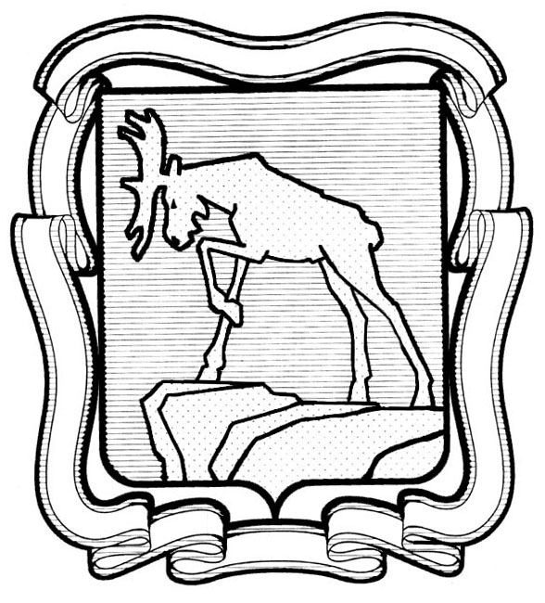
ПРОЕКТ

СОБРАНИЕ ДЕПУТАТОВ МИАССКОГО ГОРОДСКОГО ОКРУГА
ЧЕЛЯБИНСКАЯ ОБЛАСТЬ
________________ СЕССИЯ СОБРАНИЯ ДЕПУТАТОВ МИАССКОГО ГОРОДСКОГО ОКРУГА ШЕСТОГО СОЗЫВА

РЕШЕНИЕ №______
от ___________ г.

О приостановлении действия некоторых решений Собрания депутатов Миасского городского округа

Рассмотрев предложение Председателя Собрания депутатов Миасского городского округа Д.Г. Проскурина о приостановлении действия некоторых решений Собрания депутатов Миасского городского округа, учитывая рекомендации постоянной комиссии по вопросам законности, правопорядка и местного самоуправления, на основании Решения Собрания депутатов Миасского городского округа от 27.01.2023г. № 1 «О передаче полномочий внешнего муниципального финансового контроля и заключении Соглашения о передаче полномочий по осуществлению внешнего муниципального финансового контроля», Соглашения 10-08/19 от 30.01.2023г. о передаче полномочий по осуществлению внешнего муниципального финансового контроля, Апелляционного определения Второго апелляционного суда общей юрисдикции № 66а-727/2023 от 16 августа 2023 года, Кассационного определения от 01 ноября 2023 года Судебной коллегии по административным делам Седьмого кассационного суда общей юрисдикции, Решения Собрания депутатов Миасского городского округа от 03.11.2023г. №13 «Об отмене Решения Собрания депутатов Миасского городского округа от 27.01.2023 № 6 «О ликвидации Контрольно-счетной палаты Миасского городского округа», в соответствии с Федеральным законом от 07.02.2011 № 6-ФЗ «Об общих принципах организации и деятельности контрольно-счетных органов субъектов Российской Федерации и муниципальных образований», Федеральным законом от 06.10.2003 №131-ФЗ «Об общих принципах организации местного самоуправления в Российской Федерации», руководствуясь Уставом Миасского городского округа, Собрание депутатов Миасского городского округа

РЕШАЕТ:

1. Приостановить на период действия Соглашения 10-08/19 от 30.01.2023г. о передаче полномочий по осуществлению внешнего муниципального финансового контроля действие следующих решений Собрания депутатов Миасского городского округа:

1) Решения Собрания депутатов Миасского городского округа от 30.09.2021 № 4 «Об утверждении структуры и лимита численности Контрольно-счетной палаты Миасского городского округа»;
2) Решения Собрания депутатов Миасского городского округа Челябинской области от 30.09.2021 № 3 «Об утверждении Положения "О Контрольно-счетной палате Миасского городского округа»;
2) Решения Собрания депутатов Миасского городского округа от 22.10.2021 № 7 «О внесении изменений в Решение Собрания депутатов Миасского городского округа от 30.09.2021 г. № 3 «Об утверждении Положения «О Контрольно-счетной палате Миасского городского округа»;
3) Решения Собрания депутатов Миасского городского округа от 26.11.2021 № 4 «О внесении изменений в Решение Собрания депутатов Миасского городского округа от 30.09.2021 г. № 3 «Об утверждении Положения «О Контрольно-счетной палате Миасского городского округа»;
4) Решения Собрания депутатов Миасского городского округа от 27.05.2022 № 13 «О внесении изменений в Решение Собрания депутатов Миасского городского округа от 30.09.2021 г. № 3 «Об утверждении Положения «О Контрольно-счетной палате Миасского городского округа».
2. Настоящее Решение вступает в силу со дня официального опубликования.
3. Контроль исполнения настоящего Решения возложить на постоянную комиссию по вопросам законности, правопорядка и местного самоуправления.

Председатель
Собрания депутатов Миасского городского округа Д.Г. Проскурин

Глава Миасского городского округа Е.В. Ковальчук

